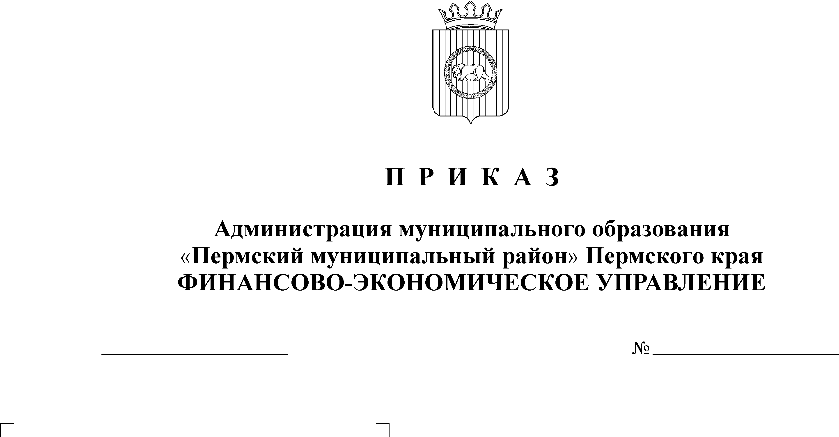
О закреплении полномочий администратора доходов и источников финансирования дефицита бюджета

16.12.2010
165
В соответствии с п. 3 ст.160.1 Бюджетного кодекса Российской Федерации ПРИКАЗЫВАЮ:
1. Закрепить за финансово-экономическим управлением администрации муниципального образования «Пермский муниципальный район» следующие полномочия администратора доходов бюджета Пермского муниципального района:
осуществление начисления, учета и контроля за правильностью исчисления, полнотой и своевременностью осуществления платежей в бюджет пеней и штрафов по ним;
осуществление взыскания задолженности по платежам в бюджет, пеней и штрафов;
принятие решений о возврате излишне уплаченных (взысканных) платежей в бюджет, пеней и штрафов, а также процентов за несвоевременное осуществление такого возврата и процентов, начисленных на излишне взысканные суммы, и предоставление поручения в УФК по Пермскому краю для осуществления возврата в порядке, установленном Министерством финансов Российской Федерации;
принятие решения о зачете (уточнении) платежей в бюджеты бюджетной системы Российской Федерации и представление уведомления в УФК по Пермскому краю;
формирование и предоставление бюджетной отчетности по доходам.
2. Закрепить перечень кодов бюджетной классификации за администратором доходов – финансово-экономическим управлением администрации муниципального образования «Пермский муниципальный район» согласно приложению 1 к настоящему приказу.
3. Закрепить за финансово-экономическим управлением администрации муниципального образования «Пермский муниципальный район» следующие полномочия администратора источников финансирования дефицита бюджета Пермского муниципального района:
осуществление планирования (прогнозирования) поступлений и выплат по источникам финансирования дефицита бюджета;
осуществление контроля за полнотой и своевременностью поступления в бюджет источников финансирования дефицита бюджета;
обеспечение поступления в бюджет и выплаты из бюджета по источникам финансирования дефицита бюджета.
4. Закрепить перечень кодов бюджетной классификации источников внутреннего финансирования дефицита бюджета Пермского муниципального района за администратором доходов – финансово-экономическим управлением администрации муниципального образования «Пермский муниципальный район» согласно приложению 2 к настоящему приказу.
5. Настоящий Приказ вступает в силу с 01 января 2011 года.
6. Признать утратившим силу Приказ от 22.12.2009 г. № 123 «О закреплении полномочий администратора доходов и источников финансирования дефицита бюджета» и Приказы «О внесении изменений в Приказ от 22.12.2009 года № 123» от 03.02.2010 г. № 16, от 04.03.2010 года № 24, от 18.03.2010 года № 27, от 02.04.2010 № 43, от 07.05.2010 № 57.
7. Контроль исполнения настоящего Приказа возложить на начальника отдела планирования и экономического анализа финансово-экономического управления Н.В.Кузину.

Начальник финансово-экономического управления Т. Н. Гладких

